石岡市立八郷中 学校だより第11号
発行日 令和４年 11月 29日
学校長 髙橋 浩之
☎ 0299-43-0062 FAX 0299-44-1562
新化
～次なるステージへ～

基礎・基本の定着と，一人一人の個性や能力を伸ばす指導を目指して
～その②～
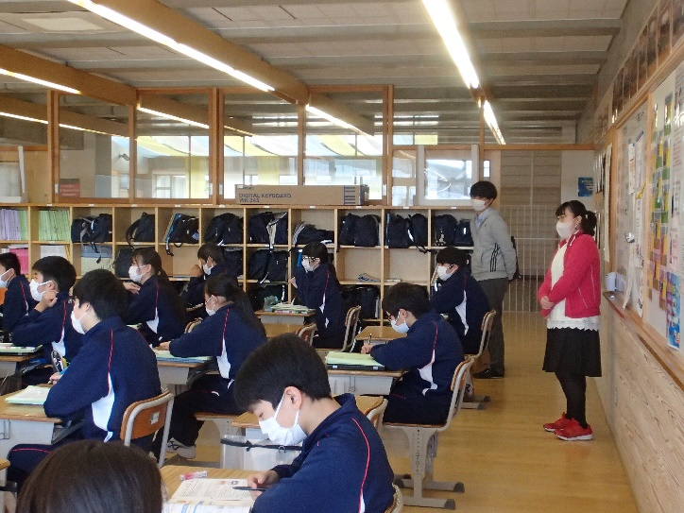
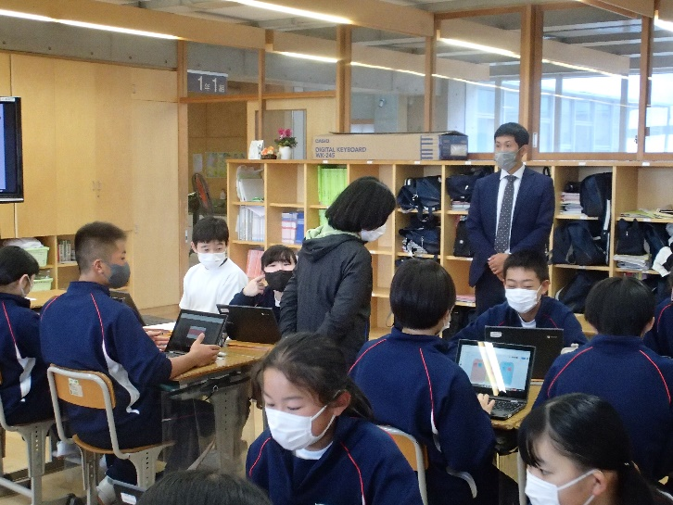
八郷中学校では，「基礎・基本の定着と，一人一人の個性や能力を伸ばす指導」を目指し，校内研修を全職員で進めています。11月は2回目となる「相互授業参観月間」で，今回は教科の枠を超え，学年単位での相互授業参観を行いました。
今回の研修の視点は，「生徒一人一人の成長」です。生徒一人一人を見取り，授業前と授業後でどのような変容があったかについて協議します。生徒の名前を出し，どの場面でどのような反応があったかを見取っていくことで，生徒一人一人の特性をつかみ，自分の授業でどのように成長させていくかを考える研修となりました。今後も 「学習課題の工夫」や本校の課題の一つである「根拠を示しながら自らの考えを述べる力の育成」についてもさらに研修を重ねていきたいと思います。

千葉市教務主任会視察
先週24日（木）に千葉市の教務主任の先生10名が「ICTの活用」と「部活動の地域移行」について研修するため，本校に視察に来ました。代表の先生が，熱心に授業をする先生方と，その授業に一生懸命取り組んでいる素直な生徒達の様子に感心したと話していました。授業後の意見交換では，本校の日頃の授業で行われているICT機器の使用法や部活動指導員の活用，さらには他市の部活動の取組について協議しました。本校，そして本県の取組が少しでも他県で生かされればと思います。
